ZBIÓR WYMAGAŃ DLA MODUŁÓW WYTWARZANIA ENERGII TYPU A, W TYM MIKROINSTALACJI

Niniejszy dokument stanowi zbiorcze zestawienie wymagań dla modułów wytwarzania energii typu A (tj. o mocy od 0,8 kW do 200 kW), w tym mikroinstalacji, określonych w:
• Kodeksie sieci dotyczącym wymogów w zakresie przyłączenia jednostek wytwórczych do sieci, wprowadzonym Rozporządzeniem Komisji (UE) 2016/631 z dnia 14.04.2016 roku (Kodeks Sieci RfG),
• wymogach ogólnego stosowania opracowanych na podstawie Kodeksu Sieci RfG,
• Instrukcji Ruchu i Eksploatacji Sieci Dystrybucyjnej Operatora Systemu Dystrybucyjnego (OSD).
Definicje:
a) moduł wytwarzania energii - synchroniczny moduł wytwarzania energii albo moduł
parku energii;
b) synchroniczny moduł wytwarzania energii - niepodzielny zestaw instalacji, który może wytwarzać energię elektryczną w taki sposób, że częstotliwość generowanego napięcia, prędkość wirowania generatora oraz częstotliwość napięcia sieciowego pozostają w stałej proporcji i są tym samym zsynchronizowane;
c) moduł parku energii - jednostka lub zestaw jednostek wytwarzających energię elektryczną, która(-y) jest przyłączona(-y) do sieci w sposób niesynchroniczny lub poprzez układy energoelektroniki i która(-y) ma również jeden punkt przyłączenia do systemu przesyłowego, systemu dystrybucyjnego, w tym zamkniętego systemu dystrybucyjnego, lub systemu HVDC;
d) statyzm - wyrażany w procentach współczynnik quasi-stacjonarnego odchylenia częstotliwości do wynikającej z tego odchylenia zmiany generowanej mocy czynnej w stanie ustalonym. Zmianę częstotliwości wyraża się jako stosunek do częstotliwości znamionowej, a zmianę mocy czynnej jako stosunek do mocy maksymalnej lub rzeczywistej mocy czynnej w momencie wystąpienia tego odchylenia;
e) tryb LFSM-O - tryb pracy modułu wytwarzania energii lub systemu HVDC, w którym generowana moc czynna zmniejsza się w odpowiedzi na wzrost częstotliwości systemu powyżej określonej wartości; f) moc maksymalna - maksymalna wartość mocy czynnej, którą moduł wytwarzania energii jest w stanie generować w sposób ciągły, pomniejszona o każde zapotrzebowanie związane wyłącznie z pracą tego modułu wytwarzania energii i niewprowadzane do sieci, jak określono w umowie przyłączeniowej lub jak uzgodnili właściwy operator systemu i właściciel zakładu wytwarzania energii;
g) zakład wytwarzania energii - zakład, który przekształca energię pierwotną w energię elektryczną i który składa się z jednego modułu wytwarzania energii lub z większej liczby modułów wytwarzania energii przyłączonych do sieci w co najmniej jednym punkcie przyłączenia;
h) właściciel zakładu wytwarzania – osoba fizyczna lub osoba prawna będąca
właścicielem zakładu wytwarzania energii.

Wymagania:
1. Moduły wytwarzania typu A muszą spełniać następujące wymogi stabilności
częstotliwościowej:
a) w odniesieniu do zakresów częstotliwości moduł wytwarzania energii musi mieć zdolność do zachowania połączenia z siecią oraz pracy w zakresach częstotliwości i okresach określonych w poniższej tabeli:
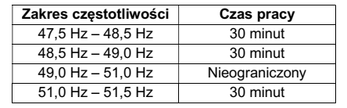
b) w odniesieniu do zdolności wytrzymania prędkości zmiany częstotliwości, moduł wytwarzania energii musi mieć zdolność do zachowania połączenia z siecią oraz do pracy przy prędkościach zmiany częstotliwości nie większych niż 2,0 Hz/s (gdzie wartość ta mierzona jest jako wartość średnia w przesuwnym oknie pomiarowym o długości 500 ms), chyba że odłączenie zostało spowodowane zadziałaniem zabezpieczenia dedykowanego do identyfikacji, poprzez analizę prędkości zmian częstotliwości, pracy wyspowej. Wymóg 2,0 Hz/s jest wymaganiem minimalnym. W przypadku, gdy wykorzystywana technologia umożliwia połączenie z siecią oraz pracę przy większych wartościach prędkości zmian częstotliwości, nie jest dopuszczalne ograniczanie pracy modułu wytwarzania energii do wielkości zdefiniowanej powyżej, o ile nie wynika to z uzgodnionej nastawy zabezpieczenia od pracy wyspowej LoM (ang. Lost of Mains – LoM).
2. W odniesieniu do trybu LFSM-O zastosowanie mają następujące zasady:
a) moduł wytwarzania energii musi mieć zdolność do aktywowania rezerwy mocy czynnej w odpowiedzi na wzrost częstotliwości zgodnie z rys. 1, przy następujących parametrach progu częstotliwości i ustawieniach statyzmu:
• zdolność do ustawienia progu częstotliwości trybu LFSM-O w zakresie: 50,2 Hz – 50,5 Hz, wartość domyślna 50,2 Hz,
• zdolność do ustawienia statyzmu trybu LFSM–O w zakresie: 2 – 12%, wartość domyślna 5%,
• dla modułów parków energii wartość Pref oznacza moc czynną maksymalną. Należy zapewnić możliwość wyboru ustawienia na polecenie Operatora Systemu Przesyłowego (OSP), progu częstotliwości aktywacji trybu LFSM-O oraz statyzmu w wymaganym zakresie.

Niezależnie od nadrzędności wartości zadanej mocy trybu LFSM-O, należy zapewnić: możliwość blokowania trybu LFSM-O oraz zdolność do realizacji pracy interwencyjnej z wartościami zadanymi wskazanymi przez właściwego operatora systemu.
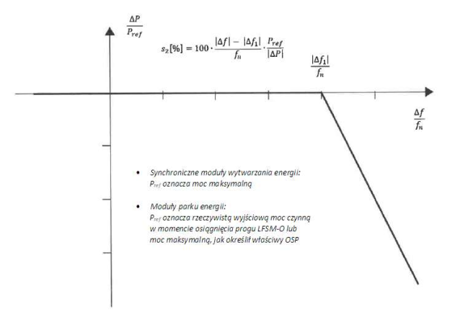
Rys. 1. Zdolność modułów wytwarzania energii do odpowiedzi częstotliwościowej mocy
czynnej w trybie LFSM-O
Pref oznacza moc czynną maksymalną, z którą związane jest ΔΡ, ΔΡ oznacza zmianę generowanej mocy czynnej modułu wytwarzania energii, fn oznacza częstotliwość znamionową (50 Hz) sieci, Δf oznacza odchylenie częstotliwości sieci. Przy wzrostach częstotliwości, gdy wartość Δf jest powyżej wartości Δf1 moduł wytwarzania energii musi zapewniać redukcję generowanej mocy czynnej zgodnie z wartością statyzmu S2.
b) nie dopuszcza się wyłączania modułów wytwarzania energii typu A zamiast zapewniania zdolności do trybu LFSM-O. Powyższe rozstrzygniecie nie wyklucza przystosowania modułów wytwarzania energii typu A do trybu LFSM-O poprzez stopniowe wyłączanie poszczególnych źródeł wytwórczych wchodzących w skład modułu wytwarzania energii, w szczególności modułu parku energii;
c) moduł wytwarzania energii musi mieć zdolność do aktywowania mocy w odpowiedzi na zmianę częstotliwości, przy jak najkrótszej zwłoce początkowej. Jeżeli powyższa zwłoka wynosi więcej niż dwie sekundy, właściciel zakładu wytwarzania energii musi ją uzasadnić, przedstawiając właściwemu OSP uzasadnienie techniczne;
d) wymaga się, aby po osiągnięciu minimalnego poziomu regulacji w trybie LFSM-O, moduł wytwarzania energii miał zdolność do stabilnej pracy na tym poziomie. Nie
wymaga się pracy poniżej minimalnego poziomu regulacji, o ile taki wymóg nie został określony indywidualnie w ramach przystosowania modułu wytwarzania energii do pracy wyspowej. Redukcja mocy czynnej modułu parku energii wynikająca z pracy w trybie LFSM-O jest realizowana od wartości wyjściowej mocy czynnej w momencie osiągnięcia progu aktywacji trybu LFSM-O do wartości mocy wynikającej z charakterystyki statycznej trybu LFSM-O, o ile nie nastąpiło zmniejszenie mocy; e) moduł wytwarzania energii musi mieć zdolność do stabilnej pracy podczas pracy w trybie LFSM-O. Kiedy tryb LFSM- O jest aktywny, nastawa LFSM-O jest nadrzędna w stosunku do wszystkich innych aktywowanych nastaw mocy czynnej.
3. Moduł wytwarzania energii musi mieć zdolność do utrzymania stałej generowanej mocy na poziomie docelowym zadanej wartości mocy czynnej bez względu na zmiany w częstotliwości, z wyjątkiem przypadków, gdy generowana moc podlega zmianom określonym w kontekście, odpowiednio, ust. 2 powyżej i ust. 4 poniżej.
4. Dopuszczalna redukcja mocy czynnej w stosunku do maksymalnej generowanej mocy (zdefiniowanej przy częstotliwości 50 Hz), przy zmniejszającej się częstotliwości wynosi:
a) dla synchronicznych modułów wytwarzania energii z wyłączeniem synchronicznych modułów wytwarzania energii, o których mowa w punkcie b) poniżej: 10% mocy maksymalnej na 1 Hz, przy spadku częstotliwości poniżej częstotliwości 49 Hz (rys. 2);
b) dla synchronicznych modułów wytwarzania energii typu blok gazowy lub gazowo- parowy: 4% mocy maksymalnej na 1 Hz, przy spadku częstotliwości poniżej częstotliwości 49,5 Hz (rys. 3);
c) dla modułów parku energii: 2% mocy maksymalnej na 1 Hz przy spadku częstotliwości poniżej częstotliwości 49 Hz (rys. 4).
W przypadku, gdy dany moduł wytwarzania energii może pracować z mniejszą
redukcją mocy, powinien taką pracę zapewnić (dotyczy to w szczególności modułów
parku energii).
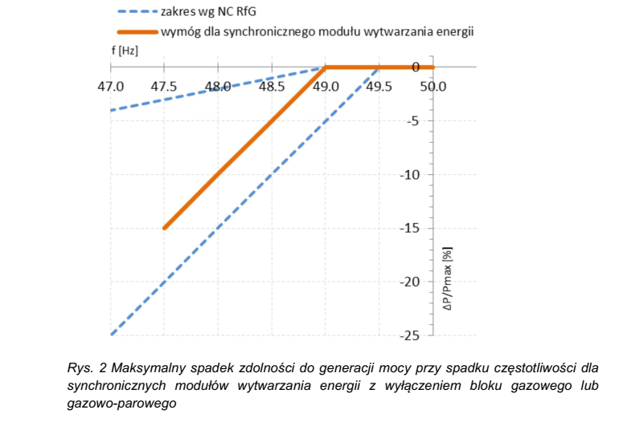
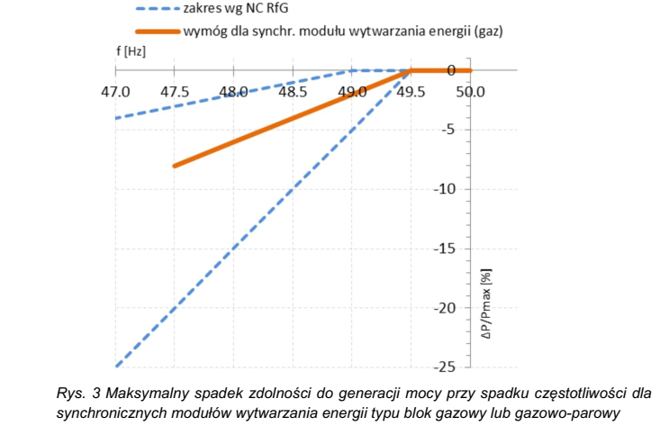
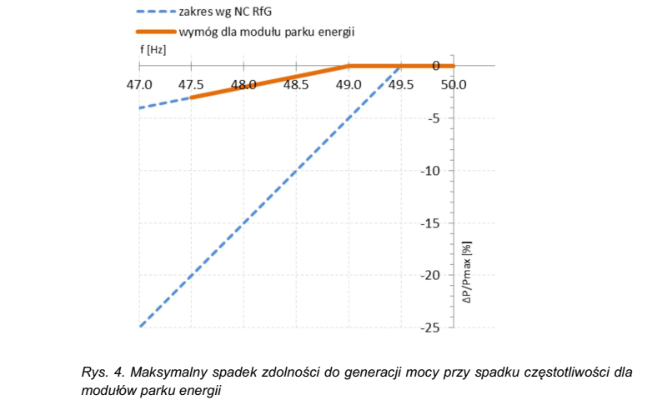
Zgodnie z art. 13 ust. 5 Kodeksu Sieci RfG wymóg dopuszczalnej redukcji mocy czynnej jest określony dla nominalnych warunków otoczenia, które obejmują w szczególności następujące parametry:
• ciśnienie,
• temperaturę,
• wilgotność względną.
W przypadku, gdy parametry otoczenia mają znaczący wpływ na zdolność do generacji mocy maksymalnej, właściciel zakładu wytwarzania energii dostarczy właściwemu operatorowi systemu odpowiednie charakterystyki, identyfikujące te ograniczenia.
5. Moduł wytwarzania energii musi być wyposażony w interfejs logiczny (port wejściowy), który umożliwi zaprzestanie generacji mocy czynnej w ciągu pięciu sekund od przyjęcia polecenia w porcie wejściowym.
6. Warunki automatycznego przyłączania modułu wytwarzania energii do sieci (muszą
być spełnione łącznie):
a) częstotliwość napięcia w sieci mieści się w przedziale od 49,00 Hz do 50,05 Hz, oraz
b) zwłoka czasowa (rozumiana jako czas pomiędzy chwilą, w której wartość częstotliwości powraca do przedziału zdefiniowanego powyżej, a momentem załączenia modułu wytwarzania energii do sieci) - co najmniej 60 s, oraz
c) maksymalny dopuszczalny gradient wzrostu generowanej mocy czynnej wynosi
10% mocy maksymalnej na minutę.

7. Jednostki wytwórcze o mocy zainstalowanej większej niż 3,68 kW przyłączane są do sieci dystrybucyjnej w sposób trójfazowy, z zastrzeżeniem dodatkowych wymagań zawartych w pkt 14 odnośnie sposobu przyłączenia.
8. Wymagania w zakresie regulacji mocy biernej
8.1. Wymagania ogólne:
Mikroinstalacja przyłączona przez falownik musi być zdolna do pracy w normalnych warunkach eksploatacji w paśmie tolerancji napięcia od 0,85 Un do 1,1 Un z następującą mocą bierną:
a) zgodnie z krzywą charakterystyki zadanej przez OSD w obrębie współczynników przesunięcia fazowego podstawowych harmonicznych napięcia i prądu od cos φ=0,9ind do cos φ =0,9poj, gdzie moc czynna wyjściowa mikroinstalacji jest równa 20% znamionowej mocy czynnej lub większa,
b) bez zmian mocy biernej więcej niż o 10% znamionowej mocy czynnej mikroinstalacji
przy mocy czynnej niższej niż 20% znamionowej mocy czynnej.
Wymaganie to przedstawiono poniżej na rys. nr 2.
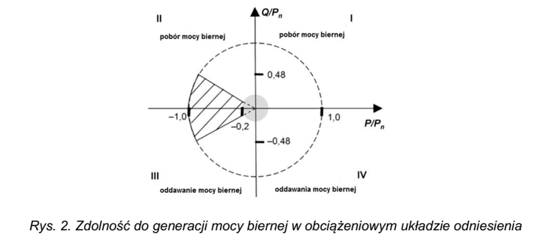
8.2. Wymagane tryby regulacji mocy biernej:
Mikroinstalacja ma być zdolna do działania w następujących trybach sterowania:
a) sterowanie mocą bierną w funkcji napięcia na zaciskach generatora (tryb Q(U))
jako tryb podstawowy,
b) sterowanie współczynnikiem mocy w funkcji generacji mocy czynnej (tryb cos φ (P)),
jako tryb alternatywny,
c) cos φ stałe, nastawiane w granicach od cos φ = 0,9ind do cos φ =0,9poj, jako tryb
Konfiguracja trybów sterowania oraz ich aktywacja i dezaktywacja ma być możliwa do ustawienia w miejscu zainstalowania falownika. Wymagane jest zapewnienie ochrony przed nieuprawnioną ingerencją w ustawienia trybów pracy - zmiana trybów pracy nie może być dokonana samodzielnie przez właściciela mikroinstalacji.
8.3. Wymagania w zakresie trybu sterowania wyjściową mocą bierną w funkcji
napięcia - Q(U):
W trybie Q(U) sterowanie odbywa się według krzywych przedstawionych na rys. 3 i 4.
Charakterystyka Q(U) ma być konfigurowalna w celu ewentualnego dostosowania pracy mikroinstalacji do warunków napięciowych w miejscu przyłączenia mikroinstalacji. Zmiana charakterystyki wymaga uzgodnienia między OSD, a właścicielem mikroinstalacji. Dodatkowo, konfigurowalna ma być dynamiczna odpowiedź sterowania, filtr pierwszego rzędu powinien mieć nastawioną stałą czasową na czas 5 s, a czas do osiągnięcia 95% nowej nastawy w wyniku zmiany napięcia ma wynosić 3 stałe czasowe.
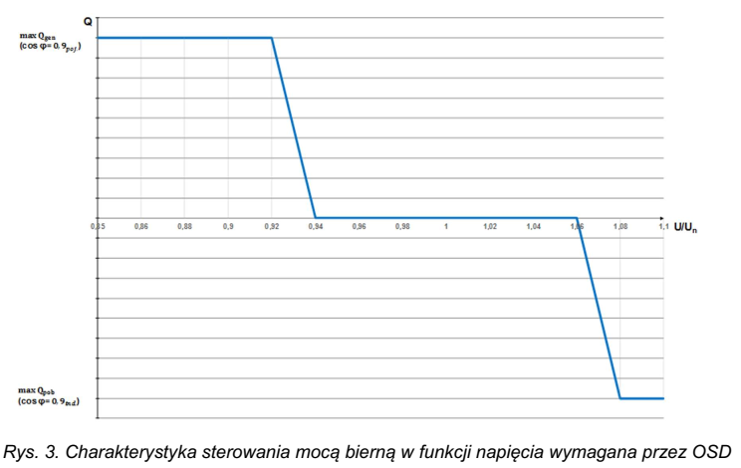
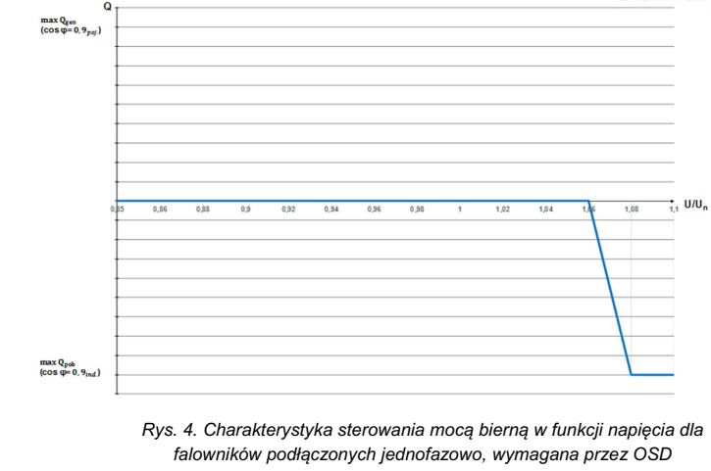
8.4. Wymagania w zakresie trybu sterowania współczynnikiem przesunięcia fazowego podstawowych harmonicznych napięcia i prądu w funkcji mocy czynnej generowanej - cos φ (P):
W trybie cos φ (P) sterowanie odbywa się, według krzywej przedstawionej na rys. 5.
Nastawione nowe wartości, wynikające ze zmiany mocy czynnej generowanej, muszą być nastawione w ciągu 10 s. Zaleca się, aby szybkość zmiany mocy biernej następowała w takim samym czasie jak szybkość zmiany mocy czynnej i była zsynchronizowana z szybkością zmiany mocy czynnej.
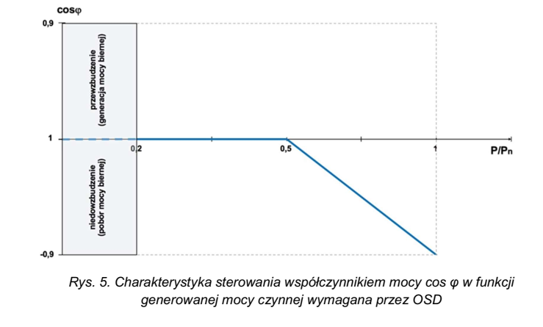
9. Wymagania w zakresie wyposażenia mikroinstalacji w regulację mocy czynnej
9.1. Mikroinstalacje o mocy zainstalowanej większej niż 10 kW powinny być wyposażone w port wejściowy, który umożliwia przyjęcie od OSD polecenia ograniczenia generacji mocy czynnej do sieci elektroenergetycznej oraz polecenia zaprzestania generacji mocy czynnej do sieci elektroenergetycznej. 9.2. W celu uniknięcia całkowitego wyłączenia mikroinstalacji spowodowanego zadziałaniem zabezpieczenia nadnapięciowego mikroinstalacji, zaleca się, aby mikroinstalacja posiadała funkcję zmniejszania mocy czynnej generowanej w funkcji wzrostu napięcia. Istotne jest, aby funkcja ta działała dopiero po wyczerpaniu możliwości regulacji napięcia poborem mocy biernej w trybie Q(U) tj. powyżej 1,08 Un. Funkcja ta nie może powodować skokowych zmian mocy generowanej.
10. W celu spełnienia wymagań określonych w pkt. 5 oraz pkt. 9.1. mikroinstalacje powinny być wyposażone w port wejściowy RS485 obsługujący protokół komunikacji SUNSPEC - inny port wejściowy oraz protokół komunikacji wymaga indywidualnego uzgodnienia z OSD. Urządzenia sterujące dostarcza OSD.
11. Wymagania w zakresie wyposażenia mikroinstalacji w układ zabezpieczeń
11.1. Wymagania ogólne:
Mikroinstalacje powinny posiadać wbudowany układ zabezpieczeń, składający się co najmniej z następujących zabezpieczeń:
• dwustopniowe zabezpieczenie nadnapięciowe,
• zabezpieczenie podnapięciowe,
• zabezpieczenie podczęstotliwościowe,

• zabezpieczenie nadczęstotliwościowe,
• zabezpieczenie od pracy wyspowej (LoM).

Nastawy poszczególnych zabezpieczeń muszą być możliwe do ustawienia w miejscu zainstalowania falownika. Wymagane jest zapewnienie ochrony przed nieuprawnioną ingerencją w ustawienia nastaw zabezpieczeń - zmiana nastaw zabezpieczeń nie może być dokonana samodzielnie przez właściciela mikroinstalacji.

11.2. Wymagane nastawy układu zabezpieczeń:
W tabeli nr 1 przedstawiono wymagane nastawy poszczególnych zabezpieczeń, wchodzących w skład układu zabezpieczeń modułu wytwarzania typu A.

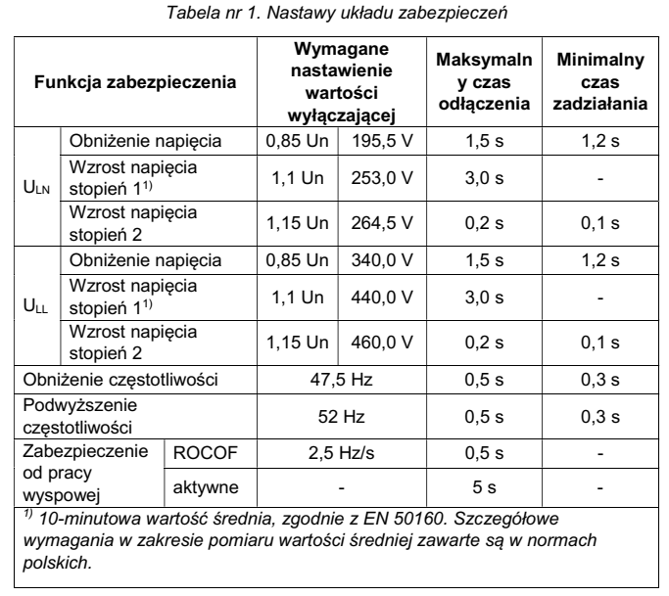Zabezpieczenia LoM wykorzystują uznane techniki, wykrywające w sposób pewny zanik zasilania z sieci dystrybucyjnej. Nie dopuszcza się stosowania zabezpieczeń wykorzystujących metody związane z iniekcją pulsów do sieci dystrybucyjnej.
11.3. Dopuszcza się możliwość pracy mikroinstalacji na potrzeby własne instalacji odbiorczej przy zaniku napięcia w sieci OSD. Rozwiązanie takie jest możliwe wyłącznie w przypadku zastosowania w instalacji odbiorczej rozłącznika stwarzającego w sposób automatyczny, na okres braku napięcia w sieci OSD, przerwę izolacyjną pomiędzy instalacją odbiorczą, a siecią OSD.
12. Jakość energii
Mikroinstalacje muszą spełniać wymagania norm dotyczących jakości energii wprowadzanej do sieci dystrybucyjnej oraz dyrektyw dotyczących kompatybilności elektromagnetycznej.
13. Praca i bezpieczeństwo mikroinstalacji
13.1. Nastawy zadanych wartości, możliwych do ustawienia w mikroinstalacji, muszą być możliwe do odczytania z mikroinstalacji, np. z wyświetlacza, interfejsu użytkownika lub poprzez port komunikacyjny.
Tabliczka znamionowa mikroinstalacji ma posiadać co najmniej następujące informacje:
a) Nazwę producenta lub znak firmowy,
b) Określenie typu lub numer identyfikacyjny, lub inne sposoby identyfikacji umożliwiające uzyskanie stosownych informacji od producenta,
c) Moc znamionową,
d) Napięcie znamionowe,
e) Częstotliwość znamionowa,
f) Zakres regulacji współczynnika przesunięcia fazowego podstawowych harmonicznych napięcia i prądu.
Informacje te muszą być umieszczone również w instrukcji obsługi. Dodatkowo na tabliczce znamionowej powinien być umieszczony numer seryjny.
Wszystkie informacje powinny być podane w języku polskim.
W miejscach z dostępnymi elementami pod napięciem należy stosować etykiety ostrzegawcze.
13.2. Inne wymagania dotyczące przekazania mikroinstalacji do eksploatacji:
a) Producent musi dostarczyć instrukcję montażu zgodnie z normami i wymaganiami
krajowymi,
b) Urządzenia wchodzące w skład mikroinstalacji muszą podlegać badaniom pod względem wymagań odpowiednich norm w zakresie współpracy z siecią, w przypadku braku stosownych norm wyrobu,
c) Montaż musi być wykonany przez instalatorów posiadających odpowiednie i potwierdzone kwalifikacje,
d) Właściciel mikroinstalacji musi dysponować przygotowanym przez instalatora schematem jednokresowym mikroinstalacji,
e) Urządzenia wchodzące w skład instalacji muszą posiadać ważny certyfikat lub w okresie przejściowym deklarację zgodności o których mowa w Procedurze rejestracji i wykorzystania certyfikatów w procesie przyłączenia modułów wytwarzania energii do sieci elektroenergetycznych.

14. Zestawienie zbiorcze wymagań i uwagi końcowe
Zbiorcze zestawienie wymagań dla systemów generacji w zależności o zainstalowanej mocy przedstawiono w Tabeli 2.
W przypadku wątpliwości interpretacyjnych należy wystąpić ze stosowanym zapytaniem do OSD.
